Московский государственный университет геодезии и картографии

Тихонова Т.К.

Зубов А.А.

Физическая культура

Атлетическая подготовка студентов

Методическое пособие для студентов
Для студентов I – II курсов всех специальностей.

Москва МИИГАИК 2011

Введение
Природа в значительной степени определила наш рост и наше телосложение. Но человек всегда стремится к самосовершенствованию и может улучшить свою фигуру, нарастить силу мышц, развить двигательные способности. Для этого не существует лучшего способа, чем работа с отягощениями в тренажерном зале.
К сожалению, довольно часто среди молодежи мы встречаем юношей, которые выглядят так: плоская лишенная рельефа грудь, сутулая спина, руки тонкие и вялые, почти одинаковые по всей длине. Явно физическим развитием эти ребята не занимались никогда. У студентов регулярно не занимающихся физкультурой, утрачиваются многие жизненно важные физические качества (сила, выносливость, скорость), снижаются функциональные возможности организма (дыхание, частота сердечных сокращений и др.) Мышечная недостаточность, то есть низкий вес, приводят к таким распространенным среди студентов болезням, как искривление позвоночника, остеохондроз, плоскостопие.
Необходимо отметить, что в студенческие годы завершается возрастное формирование организма, однако возможности изменить свои несоответствия нормам физического развития имеются у каждого. Например: рассмотрим воздействие комплекса упражнений для мышц плечевого пояса. От объема и рельефа этих мышц в большей степени зависит внешний вид человека. Ведь атлетизм мужской фигуры зачастую определяют шириной плеч. Однако широкие плечи это не только признак силы и красоты, это и объем грудной клетки, что напрямую связано с жизненным объемом легких. Ширина плеч определяется во первых шириной костяка (расстоянием между плечевыми отростками лопаток), во вторых объемом мышц, образующих контур плеча. Здесь следует отметить, что возможности увеличения у занимающихся мышечной массы плеч достаточно велики, в первую очередь дельтовидных мышц. Кроме того в молодом возрасте, когда продолжается формирование и рост костей можно стимулировать укрепление и расширение костного строения плеч. Таким образом, если вы от природы узкоплечи, то занимаясь атлетической гимнастикой и уделяя специальное внимание развитию плечевого пояса, можно значительно изменить свой внешний вид.
Несколько слов о силе, важном физическом качестве человека. Сила в теории физического воспитания понимается, как способность человека преодолевать внешнее сопротивление или противодействовать ему путем мышечных напряжений. Без проявления мышечной силы практически невозможно ни одно движение. Увеличение силы сопровождается утолщением мышечных волокон. Различается абсолютная и относительная сила. Абсолютная сила – показатель максимального напряжения мышц, участвующих в выполнении какого-то движения. Относительная сила – это абсолютная сила, приходящаяся на килограмм массы тела. Упражнения, с помощью которых можно развивать силу, многочисленны и разнообразны. Силовые упражнения условно можно разделить на две группы - с преодолением собственного веса (упражнения на перекладине, брусьях и др.) и упражнения с преодолением сопротивления (упражнения с отягощениями – гантели, гири, штанги, тренажеры, эспандеры и т. д.) Чтобы добиться сдвигов в показателях атлетической и силовой подготовки в современной спортивной практике широко используются занятия в тренажерных залах по разработанным специалистами комплексам.
Комплексы атлетической гимнастики могут быть разной направленности. Они являются средством улучшения здоровья, увеличения силы и мышечной массы, а также исправления некоторых недостатков телосложения.
Особенности занятий атлетической гимнастики
Лучшим местом для занятий силовыми упражнениями является тренажерный зал. Тренажеры – это специальное оборудование, которое различается по назначению, размеру, форме и сложности и представляет собой комбинацию веса, шкифов и тросов. Как правило, работая спортсмен сидит на скамье тренажера, предварительно установив на утяжелителях при помощи металлического стержня необходимый вес. Тренируясь на тренажере, спортсмен нагружает определенные группы мышц. Однако самое главное и вместе с тем простое оборудование для атлетов это так называемое «железо»- гантели и штанги. Блины (пластины) разного размера используются вместе со штангами и гантелями для подбора необходимого для занятий веса. Для закрепления пластин на конце штанг и гантелей крепятся хомуты. Специальные скамьи используются для многих упражнений по поднятию веса, например одного из самых распространенных упражнений для груди – жима лежа на скамье. Скамья позволяет не перегружать позвоночник, когда атлет работает со штангой или гантелями.
Работа с тяжестями связана с явлением «натуживания». У юношей 16-18 лет, при активном росте телосложения, бывают явления повышения артериального давления. Именно поэтому перед началом занятий необходимо пройти медицинский осмотр и впервые месяцы тренировок следует воздерживаться от желания тренироваться с большими весами.
Для ребят, которые никогда раньше не занимались в тренажерном зале, дадим несколько советов:
- окунитесь в атмосферу спортивного зала, не спешите, посмотрите на тренировку других ребят;
- определите цель своих занятий и возможно поэтапно, стремитесь к ее выполнению;
-нельзя приходить в спортивный зал на голодный желудок, подкрепитесь за 1-1,5часа до тренировки;

- на первых тренировках необходимо сосредоточится на правильном выполнении движений, так называемой технике упражнений;

- сначала попробуйте работать с малыми весами в одном подходе каждого упражнения;
- постарайтесь запомнить и ощутить те мышцы, на которые воздействует упражнение – у вас будет развиваться мышечная память;
- дышите правильно, вдыхайте, когда опускаете отягощение, а выдыхайте когда поднимаете его, в так называемой максимальной точке усилия;
- в первые месяцы занятий старайтесь создать фундамент общей работоспособности, чтобы уметь выполнять длительную и разнообразную физическую тренировку;
- неплохо вести дневник, чтобы коротко записывать в него сведения о числе повторений, о весе отягощений с которыми работаете на тренировках.
Еще один совет, чтобы не разочароваться, не стоит ждать сиюминутных результатов в показателях физической подготовки, но после регулярных занятий первых двух месяцев вы обязательно ощутите положительные сдвиги в физическом развитии, что в свою очередь позволит повысить личностную самооценку, воспитать дисциплинированность и привычку к здоровому образу жизни, быть всегда в хорошем настроении.

Методика построения учебно-тренировочного процесса

Даже небольшая нагрузка в одном подходе в силовых упражнениях для тех, кто раньше не занимался с отягощениями, является новым, необычным раздражителем, вызывающим приспособительные реакции организма, результатом которых является увеличение силы и мышечной массы. При планировании занятий следует учесть, что у студентов с различной физической подготовкой и состоянием здоровья задачи могут быть разными. Например для одних это увеличение показателей силы рук, ног, спины, для кого- то это увеличение или снижение мышечной массы, а иногда это укрепление мышц спины для исправления осанки.
Вместе с тем основной принцип подбора упражнений это всесторонняя проработка всех мышечных групп. Для этого специалистами разработаны так называемые базовые упражнения, которые являются основой большинства комплексов. Лучше самостоятельно составить индивидуальный комплекс и взять его за основу В дальнейшем в зависимости от эффективности занятий можно будет расширять комплекс специальными упражнениями для отстающих мышечных групп.
Для положительных сдвигов в тренировочном процессе необходимо заниматься регулярно не менее 2-3 раз в неделю. Длительные перерывы приводят к значительному снижению приобретенных качеств.
Схема построения тренировки выглядит традиционно.
Разминка - легкий бег3-5 мин. общеразвивающие упражнения для мышц плечевого пояса, круговые движения в суставах, повороты, выпады, приседания, отжимания. Особое внимание уделяем упражнениям на растяжку (стретчинг), которые выполняются плавно и постепенно, удлиняя и подготавливая мышцы к работе.
Основная часть – включает в себя 10-12 упражнений с весами по выбранному комплексу, между упражнениями паузы отдыха от 1 до 3 мин. Между подходами также можно выполнять упражнения на растяжение и расслабление.
Заключительная часть тренировки необходима для восстановления частоты сердечных сокращений, снятия возбуждения и напряжения в мышцах. Здесь уместны ходьба, прыжки через скакалку, игра в настольный теннис, дыхательные упражнения и др.
Приступая к основной части тренировки, мы пользуемся основными показателями работы: вес отягощений, количество повторений, количество подходов (вес, повторы, подходы). Остановимся на этом подробнее.
Вес должен быть таким, чтобы начиная занятия, вы смогли без особого напряжения выполнить упражнение 8-10 раз. Специалисты советуют не спешить с увеличением веса, например гантелей. Не следует поднять их во чтобы то ни стало. Имейте ввиду: если облегчаете подъем, применяя маховые движения или сгибая руки, то этим только обманываете себя. Помним – лучше правильно поднять меньший вес, чем неправильно больший. Обычно рекомендуется работать с 75% веса, который вы можете поднять за 1 раз. Например, если выжимаете на скамье 45 кг. за раз, то вам следует выжимать приблизительно 33 кг по 8-10 раз.
Повторы это когда, подобрав правильный вес, вы спокойно поднимаете его 8-10 раз, то есть повторяете заданное движение.
Став сильнее, количество повторов может увеличиваться до 12-14 раз. Затем следует увеличить вес на 1-2 кг. и снова уменьшить количество повторов до 10-12 раз. Это выглядит как цикл работы с весом- сначала увеличивается количество повторов, а затем добавляется вес. Последние два-три повторения должны даваться с трудом.
Подходы – это количество раз, которое вы выполняете то или иное упражнение. Приведем пример с выжиманием гантелей в положении стоя. Вы подняли к плечам и выжали их 8-10 раз. Это сделан один подход. Затем следует непродолжительный отдых, и вы снова повторяете это же упражнение - сделан второй подход и так далее. Не сделав положенное число подходов в одном упражнении, не следует переходить к следующему. Мастера бодибилдинга могут в тренировке делать до 10 подходов. В нашем случае в одном занятии рекомендуется выполнять от 1 до 3 подходов.
При переходе к другому упражнению делаются паузы от 1 до 3 мин для отдыха и расслабления мышц.
В течении первых 2-4 недель все упражнения следует выполнять в одном подходе. Примерно через месяц регулярных занятий можно делать по два подхода в каждом упражнении. А затем, когда организм и мышечная система будут достаточно подготовлены, можно увеличить число подходов до трех. Все упражнения нужно проделывать в спокойном темпе, как поднимая, так и опуская вес, стараясь сосредоточить внимание на работе соответствующих мышц. Причем для роста силы и массы фаза опускания веса может быть более важной, чем фаза подъема. Поэтому не «роняйте» снаряд, а опускайте его медленно, ощущая сопротивление.
Постепенно интенсивность тренировок может увеличиваться за счет изменения упражнений, увеличения веса, темпа подходов, количества повторов и подходов.
Даже если вы тренируетесь 2-3 раза в неделю очень важно достаточное восстановление между тренировками: режим дня, крепкий сон. Полноценное питание обеспечивает организм всеми веществами необходимыми для строительства новых мышечных волокон.
Основу всех занятий составляют, так называемые, базовые упражнения, направленные на развитие наиболее крупных и важных мышечных групп: ног, груди, рук и спины. Их, равно как и комплексы, лучше выучить наизусть. Упражнения с отягощениями оказывают сильное воздействие на позвоночник. Поэтому некоторые упражнения, сжимающие и искривляющие позвоночный столб, следует выполнять после того, как будет создан мышечный корсет тела. Такие упражнения как жим штанги стоя, жим гантели одной рукой, подтягивание штанги к животу в наклоне, приседание со штангой на плечах следует выполнять после 2-4 месяцев регулярных тренировок.
Важной составляющей силовой тренировки являются упражнения с собственным весом: отжимания от пола, подтягивание на перекладине, подъем ног и туловища, выпрыгивание из приседа, приседание на одной ноге и другие. Работая с отягощением и с собственным весом можно выполнять упражнения различным хватом: хватом сверху, когда тыльные стороны кистей обращены кверху; хватом снизу – когда они обращены книзу; хватом сбоку, когда тыльные стороны кистей обращены кнаружи. Делая одно и тоже упражнение различными хватами, по разному нагружаются работающие мышцы.
Таким образом, усвоив азы силовой тренировки, можно приступать к практическим занятиям.

Комплексы атлетической гимнастики

Представленные в данном пособии комплексы составлены для начинающих атлетов. В комплексе дано название упражнения, рекомендуемый вес, количество подходов и повторений. В тренажерном зале висят плакаты с упражнениями и кратко описано их воздействие на определенные группы мышц.

Вводный комплекс

Вводный комплекс упражнений в среднем рассчитан на 1 месяц (8 занятий), но ещё раз повторим в атлетизме всё очень индивидуально – одним достаточно 2 недель тренировок, другим мало 1,5 месяца, чтобы начать работу с тяжестями.

№ | Название | Рекомендуемый  вес | Подходы  повторения | Рисунки
1 | Отжимания от пола.  Из упора лежа, ноги прямые, кисти на уровне плеч. Опустить прямое туловище до касания грудью пола, локти в сторону, отжаться с помощью мышц рук и груди. | Собственный вес | 10-15раз
2 | Сведение рук на тренажере.  Сидя на тренажере руки на блоках в разведенном положении, локти прижаты к блокам. Свести руки перед собой, затем вернуть в исходное положение. | 1 плитка  Вес- 0,6 кг. | 1 подход-  8 повторов | 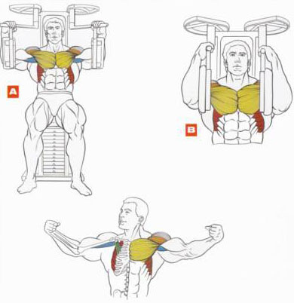
3 | Тяга верхнего блока к груди на тренажере.  Сидя на тренажере, руки, на грифе тренажера, хват шире плеч. Тянуть гриф, к подбородку имитируя растягивание, локти развернуть назад. | 2 плитки | 1 подход-  5 повторов | 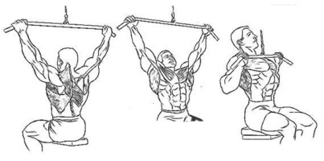
4 | Отжимания от скамьи в упоре сзади.  Руки в упоре сзади чуть шире плеч, ноги прямые с опорой на пятки опуститься до касания пола, затем вернуться в исходное положение. | Собственный вес | 8-10 раз | 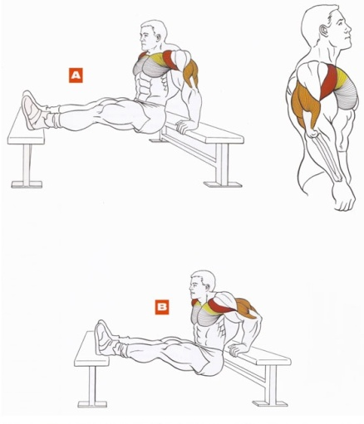
5 | Сгибание рук с гантелями к плечам.  Руки с гантелями у бедер, согнуть руки развернув кисти к плечам, вернуться в исходное положение. | 2гант. по 3кг. | 1 подход-  8 повторов | 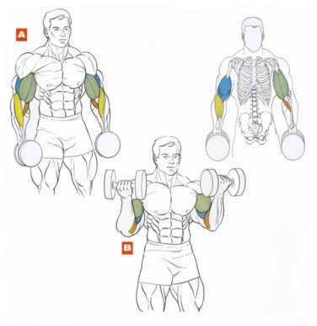
6 | Подъем прямых рук с гантелями перед собой до уровня плеч.  Ноги на ширине плеч, гантели в руках перед собой у бедер, поочередно поднять прямые руки до уровня плеч, вернуться в исходное положение. | 2гант. по 2кг. | 1 подход-  8 повторов | 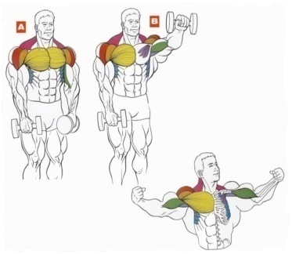
7 | Подъем гантелей через стороны.  Устойчивое положение туловища, гантели у бедер, развести чуть согнутые в локтях руки до уровня плеч, вернуться в исходное положение. | 2гант. по 2кг. | 1х8 | 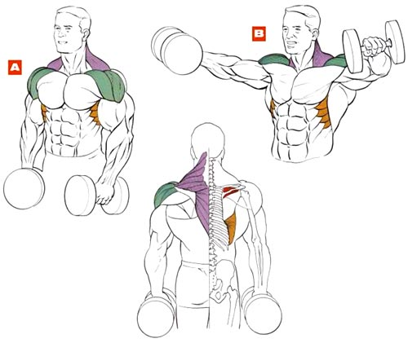
8 | Приседания с двумя гантелями в руках.  Ноги на ширине плеч, гантели в согнутых руках у плеч, присесть, не отрывая пяток от пола, сохраняя спину прямой, встать в исход. полож. | 2гант. по 2кг. | 1х10
9 | Гиперэкстензия  Упражнение для мышц низа спины и задней поверхности ног. Выполняется на скамье для пресса из исходного положения лицом вниз, ступни закреплены, состоит из сгибания и выпрямления туловища (не допускается сильный прогиб назад). | Собственный вес | 1х10 | 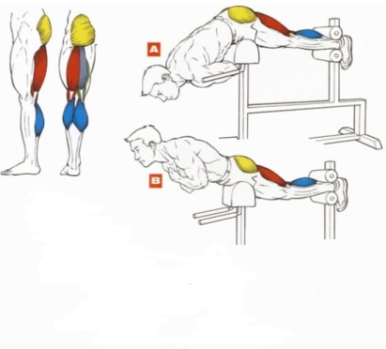
10 | Подъем коленей к груди в висе  Можно выполнять на тренажере или на перекладине, ноги согнутые в коленях поднять до прямого угла. | Собственный вес | 1х10 | 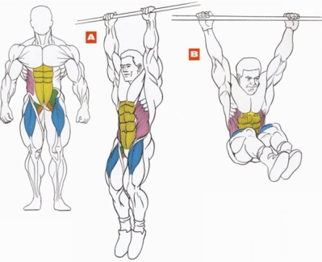

Начальные комплексы №1 и №2
Начальные комплексы №1 и №2 будут являться базисными для студентов I курса. На II курсе, повторив комплексы №1 и №2 можно двигаться дальше и выполнять раздельную тренировку.

Начальный комплекс №1
№ | Наименование | Рекомендуемый начальный вес | 1 месяц | 2 месяц | 3 месяц | Рисунок
1 | Жим штанги лежа.  Лежа на скамье штанга на выпрямленных руках, хват шире плеч, лопатки чуть сведены. На вдохе опустить на нижнюю часть груди, на выдохе в исход. полож. | Вес штанги  30 кг | 2подх.  8повт. | 3подх.  8 повт. | 1подх.  10 повт.  2подх.  8повт.  3подх.  6повт. | 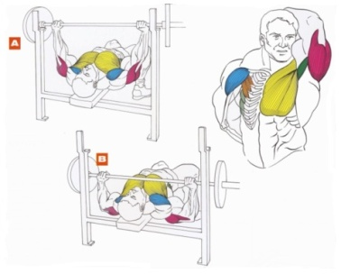
2 | Разведение рук с гантелями на наклонной скамье  Лежа на наклонной скамье прямые руки с гантелями над собой. На вдохе руки развести(ладони внутрь) на выдохе свести в исход. полож. | 2 гантели по 5 кг | 2подх.  8повт. | 3подх. 8повт. | 1подх.10 повт.  2подх. 8повт.  3подх. 6повт. | 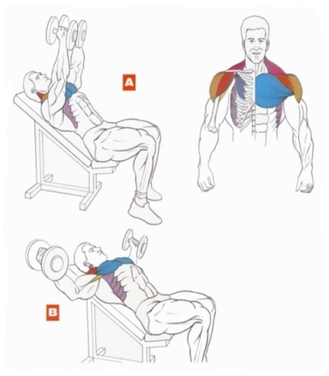
3 | Жим штанги из-за головы сидя  Сидя на скамье штанга над головой на выпрямленных руках. На вдохе опустить штангу за голову, на выдохе поднять в исход. полож. | Вес штанги  10 кг | 2подх.  8повт. | 3подх. 8повт. | 1подх.10 повт.  2подх. 8повт.  3подх. 6повт. | 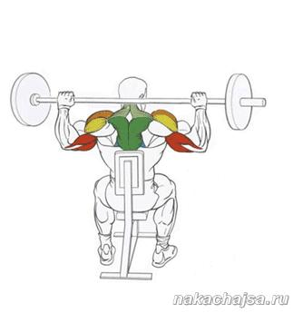
4 | Приседания со штангой на плечах  Стоя штанга на плечах, ноги на ширине плеч. На вдохе присесть не отрывая пятки от пола- встать в исход. полож. сохраняя спину прямой | Вес штанги  20 кг | 2подх.  8повт. | 3подх.  8повт. | 1подх.  10 повт.  2подх. 8повт.  3подх. 6повт. | 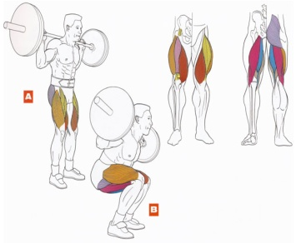
5 | Выпрямление ног на тренажере  Сидя на тренажере ноги согнуты под валиком на выдохе выпрямить, на вдохе вернуть ноги в исход. полож. | 1 плитка-6кг. | 1подх.8повт. | 2 подх.  8 повт. | 3 подх.  8 повт. | 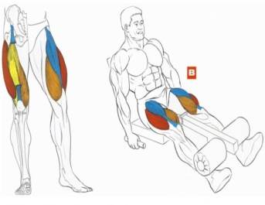
6 | Тяга штанги в наклоне  Стоя в наклоне штанга в руках, хват чуть шире плеч, на выдохе поднять штангу к животу, на вдохе вернуть в исход. полож.(спина прямая) | Вес штанги  15кг. | 1подх.8повт. | 2 подх.  8 повт. | 3 подх.  8 повт. | 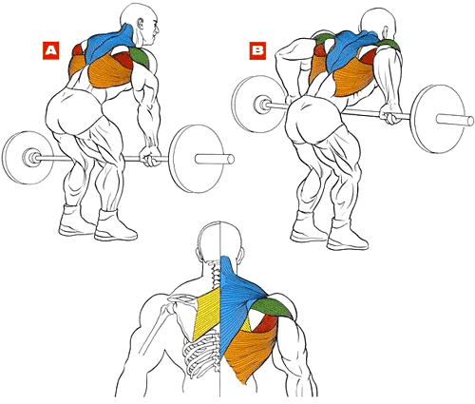
7 | Сгибание рук со штангой  Штанга у бедер хват на ширине плеч, ладони вперед. На выдохе поднять штангу к плечам, на вдохе опустить в исход. полож. | Вес штанги  10кг. | 1подх.  8повт.  3 подх.  8 повт. | 2 подх.  8 повт. | 3 подх.  8 повт. | 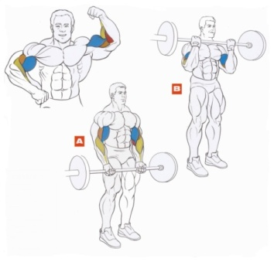
8 | Французский жим лежа  Лежа на скамье штанга на выпрямленных руках над головой. На вдохе опустить штангу за голову, сгибая руки в локтевых суставах, на выдохе поднять в исход. полож. | Вес штанги  10кг | 1подх.  8повт.  3 подх.  8 повт. | 2 подх.  8 повт. | 3 подх.  8 повт. | 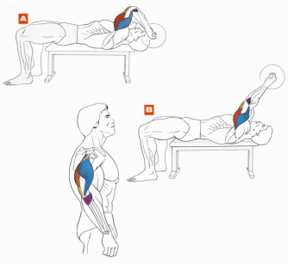
9 | Подъем ног в висе на перекладине  В висе на перекладине на выдохе поднять ноги до прямого угла на вдохе вернуться в исход. полож. | Собственный вес | 1подх.  10повт. | 2подх.  10повт. | 3 подх.  10 повт. | 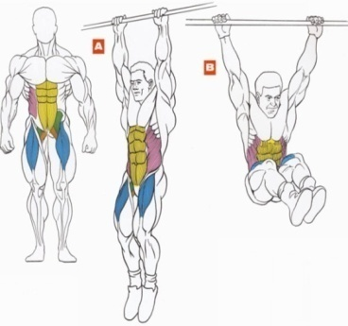
10 | Подъем на носки на тренажере с упором на плечи  Стоя на тренажере вес на плечах. На выдохе подняться на носки, на вдохе в исход. полож. | 1 плитка-6 кг. | 1подх.  10повт. | 2подх.  10повт. | 3 подх.  10 повт. | 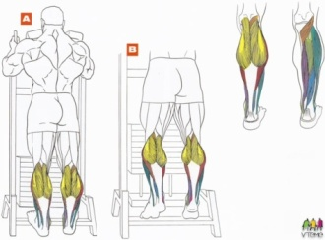

Начальный комплекс №2

№ | Наименование | Рекомендуемый начальный вес | 1 месяц | 2 месяц | 3 месяц | Рисунок
1 | Выпад вперед со штангой на плечах  Штанга на плечах ноги на ширине плеч. На выдохе сделать шаг вперед и опуститься на одно колено, сохраняя спину прямой, вернуться в исход. полож.  Повторить с другой ногой. | Вес штанги  10кг  каждой | 1подх.  8повт. | 2 подх.  8 повт. | 3подх.  8повт. | 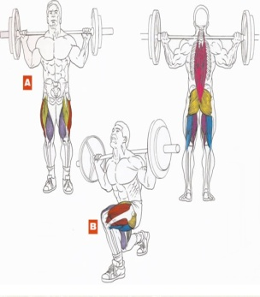
2 | Сгибания ног на тренажере  Лежа лицом вниз на тренажере ноги под валиком, на выдохе согнуть ноги, на вдохе -в исход. полож. | 1 плитка-6кг. | 1подх.  8повтр. | 2 подх.  8повт. | 3подх.  8повт. | 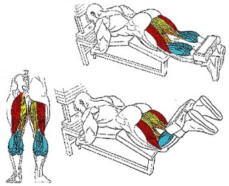
3 | Становая тяга  Наклонившись с прямой спиной, ноги чуть согнуты, хват строго на ширине плеч. На выдохе выпрямить туловище отвести плечи назад- вернуться в исход. полож. | Вес штанги  20кг | 1подх.  8повт | 2подх. 8повт. | 1подх.  8повт.  1подх.  6повт.  Вес увеличивается | 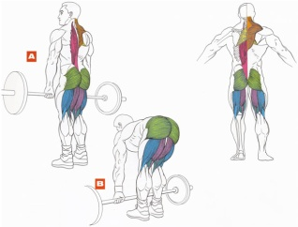
4 | Тяга гантелей в наклоне  Стоя рядом со скамьей в наклоне, одна рука опирается на скамью, другая с гантелей опущена вниз. На выдохе согнуть руку к животу, на вдохе вернуться в исход. положение | 1гантеля 5кг | 1подх.  8повт. | 2подх.  8повт. | 3подх. 8повт. | 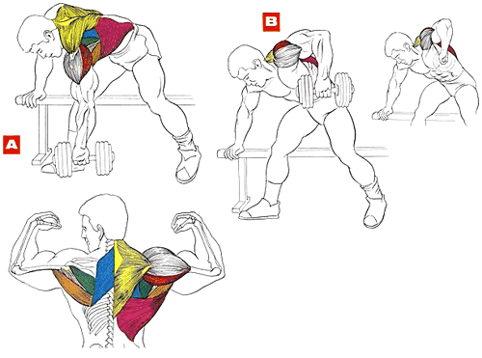
5 | Жим на наклонной скамье  Лежа на скамье ноги в упоре по бокам скамьи, лопатки чуть сведены, штанга на выпрямленных руках. На вдохе опустить штангу к верхней части груди, на выдохе - в исход. положение | Вес штанги  20кг | 1подх.  8повт. | 2подх.  8повт. | 3подх. 8повт. | 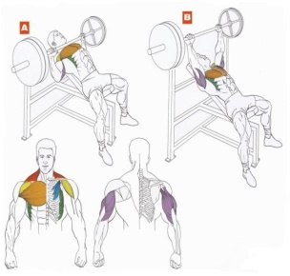
6 | Жим штанги от  груди стоя  Ноги на ширине плеч, штанга в руках на уровне подбородка , на выдохе поднять штангу вверх строго над собой, на вдохе опустить в исходное положение. | Вес штанги  10кг | 1подх.  8повт. | 2подх.  8повт. | 3подх. 8повт. | 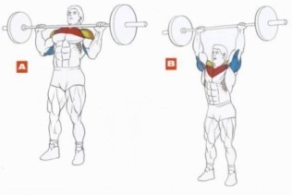
7 | Сгибания рук с гантелями сидя на наклонной скамье  Сидя на наклонной скамье гантели на выпрямленных руках, ладони к туловищу. Согнуть руки к плечам, выпрямить в исход. полож. | 2 гантели по5кг  каждая | 1подх.  8повт. | 2подх.  8повт. | 3подх. 8повт. | 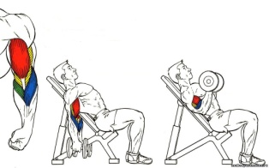
8 | Разгибание руки с гантелью в наклоне  Рядом со скамьей упор на одну руку, другая согнута назад в локте, ладонь к себе. На выдохе выпрямить руку назад, на вдохе- в исход. положение | 3кг | 1подх.  8повт. | 2подх.  8 повт. | 3подх.  8повт. | 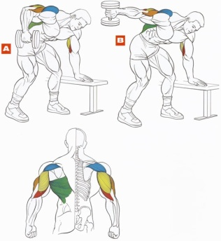
9 | Подъем на носки на тренажере сидя  Сидя на тренажере вес снаряда на коленях. Поднять ноги на носки - вернуться в исход. положение | Вес блинов  10кг | 1подх.  8повт. | 2подх.  8 повт. | 3подх.  8 повт. | 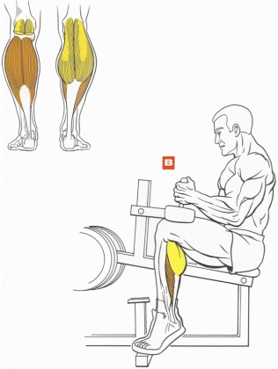
10 | Подъем туловища на наклонной скамье  Сидя на наклонной скамье тренажера, ноги закреплены. На вдохе опустить туловище назад, не касаясь скамьи, на выдохе подняться - в исход полож. | Собственный вес | 1подх.  10повт. | 2подх  .8 повт. | 3подх  .8 повт. | 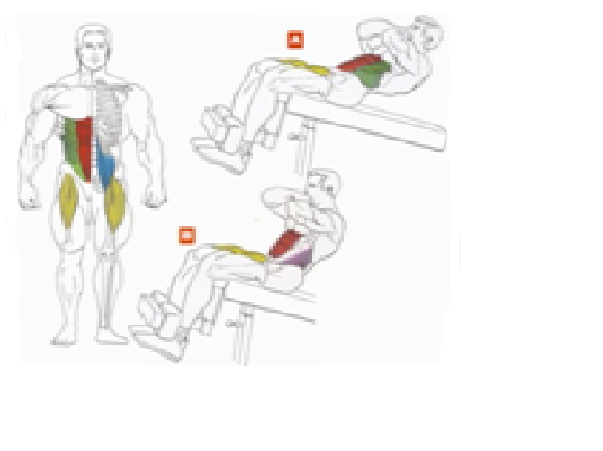

Продвинутая стадия (раздельная тренировка)
Данный комплекс предназначен для студентов, которые успешно прошли предыдущие этапы подготовки. В этом комплексе не указан вес снарядов - он подбирается индивидуально. Здесь на основные упражнения увеличено количество подходов. И предложен график по дням тренировки.
Понедельник
1. Присед со штангой на плечах 5(подх.)×5(повт.)
2. Выпады со штангой 4(подх.)×10(повт.)
3. Подъём на носки в тренажёре 4(подх.)×15(повт.)
4. Сгибание туловища на наклонной скамье 3(подх.)×20(повт.)
Вторник — выходной
Среда
1. Жим лёжа 5(подх.)×5(повт.)
2. Жим лёжа на наклонной скамье 3(подх.)×8(повт.)
3. Отжимания от брусьев 3(подх.)×8(повт.)
4. Сгибание туловища на наклонной скамье 3(подх.)×20(повт.)
Четверг — отдых
Пятница
1. Становая тяга 3(подх.)×5(повт.)
2. Тяга штанги в наклоне к поясу 4(подх.)×8(повт.)
3. Подъем EZ — штанги на бицепс 3(подх.)×8(повт.)
4. Гиперэкстензия 3(подх.)×15(повт.)
5. Сгибание туловища на наклонной скамье 3(подх.) x 20(повт.)
Самоконтроль и питание
Разобраться в своих ощущениях и вовремя избавиться от нежелательных факторов спортсмену помогает дневник самоконтроля. Нужно завести себе небольшую тетрадку или блокнот и регулярно заносить туда объективные и субъективные данные о состоянии здоровья и работоспособности. В дневнике должны быть такие графы, как: сон, самочувствие, аппетит, вес. - Прислушивайтесь к своим ощущениям. Сон. Как вы спите? Сразу засыпаете и без всяких сновидений спите до утра? Или долго ворочаетесь с боку на бок, часто просыпаетесь, видите сны? Встаете ли вы бодрым, полным сил или же вялым, с больной головой? Все это нужно подробно заносить в свой дневник. Лучше всего вечером, когда можно суммировать накопившиеся за день впечатления.
Самочувствие. Если нарушение режима или перетренировка выбили вас из колеи, это первым делом отражается на самочувствии. Бодрость, хорошее настроение, желание тренироваться уступают место апатии, слабости, раздражительности. Разумеется, могут быть и другие причины.
Аппетит. Правильно построенная тренировка, здоровый образ жизни обычно сопровождаются ровным устойчивым аппетитом. Болезни, переутомление, слишком большие тренировочные нагрузки, нарушения режима, наоборот, ведут к потере аппетита, расстройству пищеварения.
Вес. Необходимо вести в дневнике динамику его колебаний. Взвешиваться нужно в одно и то же время (лучше всего утром, натощак, в одних плавках). Вес - один из основных показателей физического развития, по изменению которого можно судить о воздействии тренировки.
В дневник заносятся также сведения о пульсе, кровяном давлении, дыхании, непривычных ощущениях. В дневник самоконтроля нужно также записывать подробные сведения о тренировочных нагрузках (число подходов и повторений, вес отягощений, продолжительность пауз). Сопоставляя эти данные с записями о самочувствии, аппетите, весе и измерениями, можно постепенно определить, какая нагрузка будет для вас оптимальной.
Питание - является чрезвычайно важной составляющей всего тренировочного процесса. Остановимся на основных правилах питания:
- нужно есть 3-4 раза в день. Примерно за 1-2 часа за тренировки вам следует обеспечить организм умеренным количеством пищи (углеводов и протеина).
- что касается протеина, то желательно, чтобы он поступил в организм в основном из каких-либо легкоперевариваемых продуктов.
Такими источниками могут быть: отварная рыба, нежирный творог, нежирный сыр или нежирный йогурт
- углеводы, которые вы употребите до тренировки, должны давать достаточно энергии, но не должны отягощать ваше пищеварение. Во время тренировочного процесса ваш желудок, по возможности, должен быть почти пуст, иначе в нем могут легко начаться гнилостно-бродильные процессы и выделение токсинов, которые незамедлительно будут поглощены слизистой кишечника и начнут свое отравляющее воздействие на организм. Как показала практика, наилучшими источниками предтренировочных углеводов являются белый рис, бананы, яблоки, изюм, печеный картофель или любой гейнер – белково-углеводный напиток - сразу же после тренировки в организме «открывается» так называемое «белково-углеводное» анаболическое окно – период, когда организм приблизительно в 5-6 раз лучше усваивает питательные вещества. Но это не означает, что вам следует изо всех сил пытаться запихнуть в себя огромное количество высококалорийной белковой пищи. Организм сразу после тренинга на такие «подвиги» просто-напросто неспособен, так как подавляющее большинство крови находится в проработанных мускулах, и кровоснабжение желудка еще не наладилось. Иными словами, в него нельзя «наваливать в кучу» большое количество питательных веществ, потому как все равно они не будут усвоены должным образом. В это время можно потреблять легко усваиваемую пищу: сок, йогурты и.т.д.
- через час-полтора после окончания тренинга аппетит берет свое. Питание в этот период должно включать в себя обильное количество углеводов и внушительной порцией какой-нибудь высокобелковой пищи. К этому моменту кровообращение в организме уже стабилизируется, а ферментативные системы будут настроены на прием пищи.
- постройте свои приемы пищи таким образом, чтобы не запивать принимаемые блюда водой или соками, поскольку эти действия нарушают секрецию желудочного сока и, соответственно, нарушают нормальные процессы пищеварения. Принимайте жидкость (а она чрезвычайно необходима для набора качественной массы) между приемами пищи.
- современные овощи и фрукты существенно обеднены витаминами и минералами, которые просто необходимы для нормального метаболизма и построения качественной жесткой мускулатуры. Специалисты рекомендуют принимать после завтрака и ужина по порции витаминно-минерального комплекса.
Питание в свободный от тренировки день может быть обычным. Желательно не пропускать приемы пищи, в идеале их может быть 3 полноценных и один дополнительный. Спортсмены высокой квалификации в свой пищевой рацион включают пищевые добавки- протеины и аминокислоты.

Техника безопасности при занятиях атлетической гимнастикой.

- Приступать к занятиям в тренажерном зале можно только после ознакомления с настоящими правилами техники безопасности и вводного инструктажа.
- Все упражнения в тренажерном зале выполняются только под непосредственным наблюдением преподавателя. В отсутствие преподавателя студенты в спортзал не допускаются.
- При выполнении упражнений со штангой необходимо использовать замки безопасности.
- Выполнение базовых упражнений (жим лежа, приседания со штангой) необходимо производить при страховке со стороны партнера либо преподавателя.
- Выполнение упражнений с отягощением или весами, близкими к максимальным для данного занимающегося, разрешается только при непосредственной страховке опытным партнером.
- С отягощениями, штангами, гантелями следует обращаться предельно аккуратно. Все упражнения должны выполняться плавно, без рывков.
- Запрещается брать блины, гантели, грифы штанги влажными или потными руками. Это может привести к выскальзыванию отягощения из рук и его падению.
- Не допускается перегрузка тренажерных устройств сверх нормы дополнительным навешиванием грузов.
- Передвигайтесь по спортзалу внимательно, не заходите в рабочую зону других занимающихся. Запрещается бегать, прыгать, либо отвлекать внимание занимающихся иными способами.
- Запрещается работа на неисправных тренажерах! В случае обнаружения неисправностей (надрыв троса, механические повреждения) сообщите об этом преподавателю.
- При выполнении базовых упражнений (становая тяга, приседания и т.д.) на специально отведенные места.
- Запрещается приступать к занятиям в зале при незаживших травмах и общем недомогании. Помните, Вы несете личную ответственность за свое здоровье!

Контрольные упражнения

Служат ориентиром и подбираются преподавателем для каждого занимающегося индивидуально.

Специальные силовые упражнения

Оценка  Упражнения | 1 семестр |  |  | 2 семестр |  |  | 3 семестр |  |  | 4 семестр
Оценка  Упражнения | Уд | Хо Хор | Отл | Уд Уд | Хор Хор | Отл Отл | Уд Уд | Хор Хор | Отл Отл | Уд Уд | Хор Хор | Отл Отл
Жим штанги лежа в % от собственного веса(к-во раз) | 80%  2 80%  2 | 85% 85%  3 3 | 90% 90%  4 4 | % 90%  4 4 | % 95%  4 5 | % 100%  4 5 | 95%  4 6 | 95%  8 | 100%  8 | 100%  8 | 110%  8 | 115%  10
Приседание со штангой на плечах в % от собственного веса(к-во раз) | 100%  1 | 100%  3 | 100%  5 | 100%  5 | 105%  6 | 105%  8 | 105%  8 | 110%  8 | 115%  8 | 115%  8 | 120%  8 | 120%  8
Становая тяга штанги в % от собственного веса(к-во раз) | 110%  1 | 110%  3 | 110%  5 | 110%  5 | 115%  6 | 115%  8 | 115%  8 | 120%  8 | 125%  8 | 125%  8 | 130%  8 | 135%  8

Общеразвивающие силовые упражнения

Оценка  Упражнения | 1 семестр |  |  | 2 семестр |  |  | 3 семестр |  |  | 4 семестр
Оценка  Упражнения | Уд | Хо Хор | Отл | Уд Уд | Хор Хор | Отл Отл | Уд Уд | Хор Хор | Отл Отл | Уд Уд | Хор Хор | Отл Отл
Подтягивания(кол-во раз) | 7 | 85%  3 9 | 90%  4 11 | %  4 8 | %  4 10 | %  4 12 | 4 9 | 11 | 13 | 10 | 12 | 15
Отжимания в упоре лёжа(кол-во раз) | 20 | 25 | 30 | 25 | 30 | 35 | 30 | 35 | 40 | 35 | 40 | 45
Подъём ног в висе до прямого угла(кол-во раз) | 2 | 3 | 5 | 3 | 5 | 7 | 4 | 6 | 8 | 5 | 7 | 9

Заключение
Совет тем, кто ранее не занимался физкультурой, а поверил в чудодейственную силу атлетической гимнастики и увлекся ею! Таким студентам хочется напомнить: одна атлетическая гимнастика – довольно узкое, специфическое средство, которое не решает всех задач физического развития. Только в разумном сочетании с другими видами спорта такими как бег, плавание, лыжи атлетическая гимнастика может принести действенную пользу.

Список литературы

- Невзоров А. Бодибилдинг: Ваш личный тренер, С-Петербург, 2011
- Джо Уайдер Бодибилдинг : Фундаментальный курс Джо Уайдера, ФАИР, 2011,
- Чингисов, В. Д. Бодибилдинг, атлетизм для всех: Системы тренировок, масс-тренинг, комплексы для женщин, АСТ Издательство, 2009,
- Кочетков, М. А. Бодибилдинг. Атлетизм. Гиревой спорт, АСТ Издательство, 2010,
- Павлов, А. А. Бодибилдинг для начинающих, РИПОЛ Классик, 2009,
- Мурзин Д.В. Библия бодибилдинга, Эксмо, 2011
- Альциванович К. К. Бухаров Е. Ф. Все о бодибилдинге: Cамое полное пособие: Самое подробное описание упражнений, методик, специального питания для создания красивого тела, АСТ Издательство, 2005
- Моргунов В. Н. Бодибилдинг без стероидов, АСТ Москва 2009.

Содержание

Введение
Особенности занятий атлетической гимнастикой
Методика построение учебно-тренировочного процесса
Комплексы атлетической гимнастики
Самоконтроль и питание
Техника безопасности на учебно-тренировочных занятиях
Контрольные упражнения

